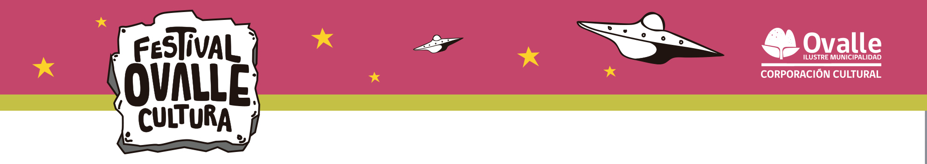

Formulario de Inscripción Convocatoria Músicos y Bandas
Festival Ovalle Cultura 2018.
Datos Banda / Solista
Nombre de banda o solista
Año de Formación
Email banda
Estilo Musical
Comuna
Facebook “Fanpage” Oficial
YouTube
Instagram

Reseña de la agrupación ( 1000 caracteres máximo)

Integrantes:
Integrante (Nombre ) | Instrumento | Edad | Profesión o actividad | Teléfono | Email

Datos Representante/Productor (el representante puede ser un integrante de la banda designado, o alguien externo)
Nombre del representante
Teléfono
Email

Valor de la propuesta:
Honorarios | $

Anexos

No olvides adjuntar en conjunto con esta ficha:

- Foto promocional (Formatos png, pdf o jpg 15mb max.)
- Book artístico (Formatos png, pdf o jpg 15mb max.)
- Ficha Técnica (Formatos png, pdf o jpg 15mb max.)
- Un tema, audio en calidad Profesional (MP3)

